TRƯỜNG ĐẠI HỌC DUY TÂN
TRUNG TÂM GDTC-QP


LÝ THUYẾT CHẠY CỰ LI NGẮN
(Phần Lí thuyết Chạy cự li ngắn)

I. Cách sử dụng bàn đạp:
Tùy đặc điểm và trình độ người tập để bố trí bàn đạp cho phù hợp. Thông thường có 3 cách bố trí bàn đạp.
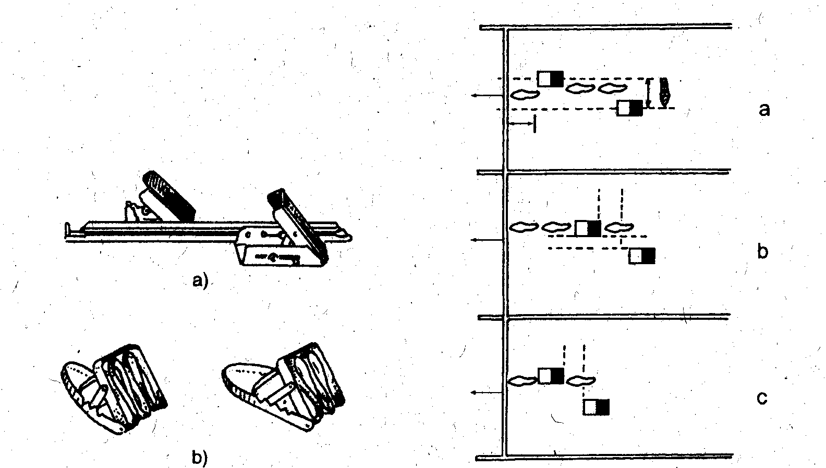
Cách “Phổ thông”( hình a): Bàn đạp trước đặt sau vạch xuất phát 1-1,5 độ dài bàn chân và bàn đạp sau cách bàn đạp trước một khoảng bằng độ đài cẳng chân ( gần 2 bàn chân của người chạy)
Cách “ Xa” ( hình b) Các bàn đạp được đặt xa vạch xuất phát hơn: Bàn đạp trước đặt sau vạch xuất phát gần 2 bàn chân và bàn đạp sau cách bàn đạp trước một bàn chân hoặc gần hơn. Cách này thường phù hợp với người cao, sức mạnh của chân và tay bình thường.
Cách “Gần” ( hình c): Cả 2 bàn đạp được đặt gần vạch xuất phát hơn – bàn đạp trước đặt cách vạch xuất phát một bàn chân hoặc gần hơn, bàn đạp sau cách bàn đạp trước chỉ còn 1 – 1,5 bàn chân. Bằng cách này tận dụng được sức mạnh của cả 2 chân khi xuất phát nên xuất phát ra nhanh, nhưng thường phù hợp hơn với người thấp, có chân tay khỏe. Việc 2 chân rởi bàn đạp gần như đồng thời sẽ khó khi chuyển qua dùng sức đạp sau luân phiên từng chân ( ở trình độ kém) sẽ có hiện tường bị dừng sau bước rời bàn đạp.
Dù theo cách nào trục dọc của 2 bàn đạp cũng phải song song với trục dọc của đường chạy.
Khoảng cách giữa 2 bàn đạp theo chiều ngang thường là 10-15cm, sao cho hoạt động của 2 đùi không cản chở nhau ( do 2 bàn đạp gần nhau quá) cũng không mất bình thường ( hướng sang 2 bên do 2 bàn đạp xa nhau quá). Bàn đạp đặt trước dùng cho chân thuận chân khỏe hơn).
Góc độ của mặt bàn đạp: Góc giữa mặt bàn đạp trước với đường chạy phía sau là 45-50⁰ ; bàn đạp sau là 60-80⁰. Đối với Sinh viên có thể lực kém thì lên sử dụng bàn đạp xa vạch xuất phát, có góc độ nhỏ hơn.
II. Giới thiệu kĩ thuật Chạy ngắn.
Kĩ thuật chạy cự ly ngắn gồm 4 giai đoạn: Xuất phát, chạy lao, chạy giữa quãng và về đích.
1. Xuất phát.
Trong chạy cự li ngắn, cần sử dụng kĩ thuật xuất phát thếp với bàn đạp để tận dụng được lực đạp sau giúp cơ thể xuất phát nhanh.
Có 3 lệnh trong xuất phát chạy ngắn: "Vào chỗ !"; "Sẵn sàng !"; và "Chạy!"
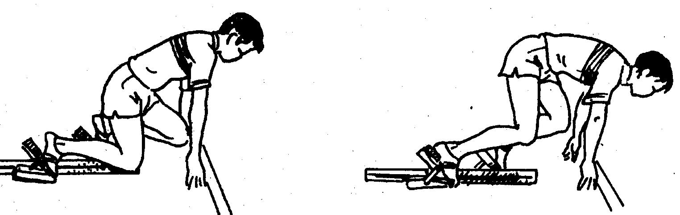
Kĩ thuật ở giai đoạn xuất phát gồm các kĩ thuật phải thực hiện sau mỗi lệnh.
+ Sau lệnh "Vào chỗ!", người chạy đứng thẳng trước bàn đạp của mình, ngồi xuống, chống hai tay trước vạch xuất phát; lần lượt đặt chân thuận vào bàn đạp trước, rồi chân kia vào bàn đạp sau, hai mũi chân đều phải chạm mặt đường chạy (để không phạm quy). Hai chân nên nhún trên bàn đạp kiểm tra có vững không, để chỉnh sửa kịp thời. Tiếp đó hạ đầu gối chân phía sau xuống đường chạy, thu hai tay về sau vạch xuất phát, chống trên các ngón tay như đo gang. Khoảng cách giữa hai bàn tay rộng bằng vai. Kết thúc, cơ thể ở tư thế quỳ trên gối chân phía sau (đùi chân đó vuông góc với mặt đường chạy), lưng thẳng tự nhiên, đầu thẳng, mắt nhìn phía trước, cách vạch xuất phát 40-50cm; trọng tâm cơ thể dồn lên hai tay, bàn chân trước và đầu gối chân sau. Ở tư thế ổn định đó, người chạy chú ý nghe lệnh tiếp.
+ Sau lệnh "Sẵn sàng !", người chạy từ từ chuyển trọng tâm về trước, đồng thời từ từ nâng mông lên bằng hoặc cao hơn hai vai (từ 10cm trở lên, tuỳ khả năng mỗi người). Hai vai nhô về trước vạch xuất phát 5-10cm để cho trọng tâm cơ thể dồn về phía trước, mắt nhìn về trước cách vạch xuất phát 40-50cm. Cơ thể có 4 điểm chống trên mặt đường chạy là hai bàn tay và hai bàn chân. Giữ nguyên tư thế đó để sẵn sàng xuất phát khi nghe lệnh.
+ Sau lệnh "Chạy !" (hoặc tiếng súng lệnh), xuất phát được bắt đầu bằng đạp mạnh hai chân. Đẩy hai tay rời mặt đường chạy, đồng thời đánh ngược chiều với chân (vừa để giữ thăng bằng, vừa để hỗ trợ lực đạp sau của hai chân). Chân sau không đạp hết, mà mau chóng đưa về trước để hoàn thành bước chạy thứ nhất. Chân phía trước phải đạp duỗi thẳng hết các khớp rồi mới rời khỏi bàn đạp, đưa nhanh về trước để thực hiện và hoàn thành bước chạy thứ hai.
2. Chạy lao.
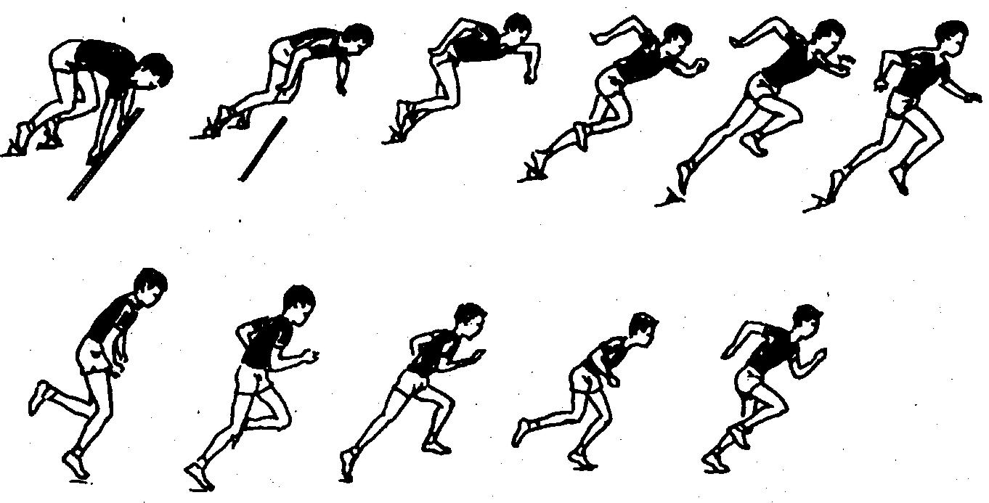
Khi hai tay rời khỏi mặt đường chạy là thời điểm bắt đầu chạy lao. Trong chạy lao, điểm đặt chân trước luôn ở sau điểm dọi của trọng tâm cơ thể (khoảng cách đó giảm dần sau mỗi bước) rồi tiến lên ngang và sau thì vượt trước. Cùng với việc tăng tốc độ chạy, độ ngã về trước của thân trên giảm dần, mức độ dùng sức trong đánh tay cũng giảm dần. Trong những bước đầu, hai chân đặt trên đường chạy hơi tách rộng rồi giảm dần cho tới kết thúc chạy lao mới ổn định gần thành một đường thẳng.
Tốc độ chạy lao được tăng lên chủ yếu là nhờ tăng độ dài bước chạy. Bước sau nên dài hơn bước trước 1/2 bàn chân và sau 9-11 bước thì ổn định.

3. Chạy giữa quãng.
Tiếp sau chạy lao là chạy giữa quãng. Nhiệm vụ chủ yếu của chạy giữa quãng là duy trì tốc độ cao đã đạt được trong chạy lao. Trong giai đoạn này, kĩ thuật chạy khá ổn định. Kĩ thuật của chạy giữa quãng có một số đặc điểm sau:
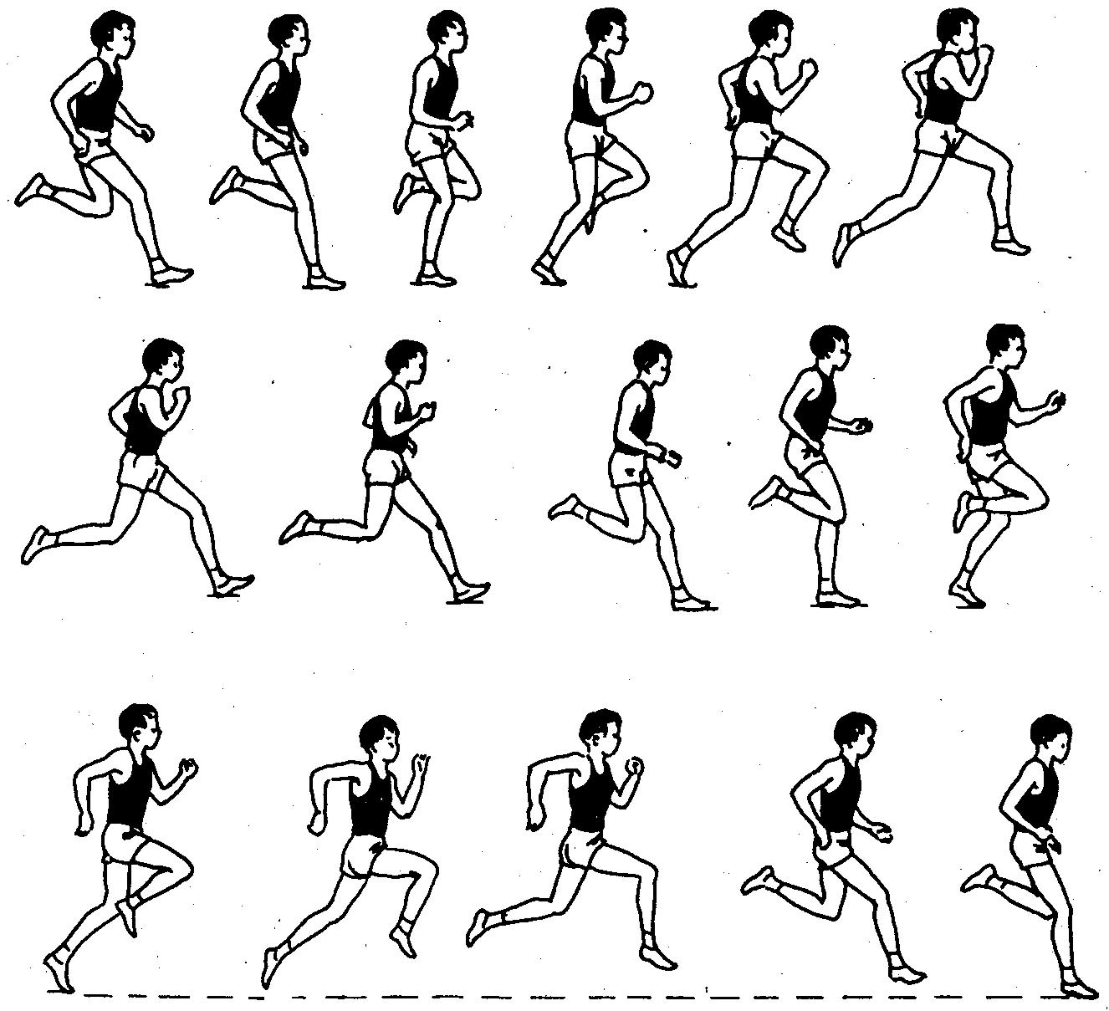
- Bàn chân đặt xuống mặt đường chạy có hoãn xung bằng cách đặt từ nửa trước của bàn chân. Điểm đặt chân thường ở phía trước của điểm dọi trọng tâm cơ thể 30-40cm tuỳ theo đốc độ chạy. Tiếp đó chân chống trước chuyển sang chống thẳng đứng rồi thành đạp sau. Đồng thời với động tác đạp sau là động tác đưa chân lăng về trước. Đùi chân lăng được nâng đủ cao - gần song song với mặt đất. Tốc độ chạy phụ thuộc chủ yếu vào hiệu quả đạp sau, nên động tác đố cần được thực hiện chủ động (nhanh, mạnh và đúng hướng). Để hỗ trợ cho đạp sau, chân lăng cũng phải đưa nhanh và đúng hướng. Đùi chân lăng về trước, chứ không phải là lên cao, để không giảm hiệu quả của lực đạp sau.
- Ngay khi chân chống trước chạm mặt đường, vai và hông phải chủ động chuyển về trước (giúp cơ thể chuyển nhanh từ chống trước sang đạp sau). Chuyển động của vai so với hông cũng so le như của tay với chân. Thân trên ngã về trước khoảng 5⁰.
- Khi đánh tay, hai tay gập ở khuỷu, đánh so lo và phù hợp với nhịp điệu của hai chân. Hai vai thả lỏng, đánh về trước hơi khép vào trong, đánh ra sau hơi mở (nhưng không phải là đánh sang hai bên) để giữ thăng bằng cho cơ thể. Hai bàn tay nắm hờ (hoặc duỗi các ngón tay).
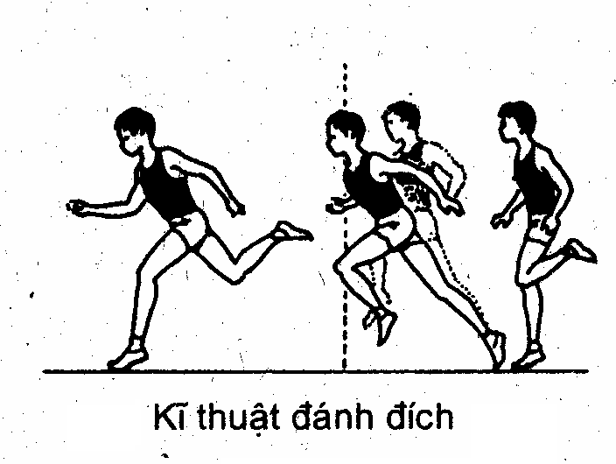
- Khi chạy trên toàn cự li cần thở bình thường, chủ động nhưng không làm rối loạn kĩ thuật và nhịp điệu chạy.
4. Về đích.
- Khi cách đích khoảng 15 - 20m cần tập trung hết sức lực để duy trì tốc độ. Cố tăng độ ngã người về trước để tận dụng hiệu quả đạp sau. Người chạy hoàn thành cự li 100m khi có một bộ phận của thân trên (trừ đầu, tay) chạm vào mặt phẳng thẳng đứng, chứa vạch đích. Bởi vậy, ở bước chạy cuối cùng, người chạy phải chủ động gập thân trên về trước để chạm ngực vào dây đích (mặt phẳng đích) - đây là cách đánh đích bằng ngực. Cũng có thể kết hợp vừa gập thân trên về trước vừa xoay để một vai chạm đích - đây là cách đánh đích bằng vai. Không "nhảy" về đích, vì sẽ chậm - sau khi nhảy lên, cơ thể chuyển động (bay về trước) chỉ theo quán tính, nên tốc độ chạm dần đều. Sau khi về đích cần chạy tiếp vài bước theo quán tính và giữ thăng bằng để không ngã, không dừng đột ngột và không va chạm với những người cùng về đích.

II. Một số Điểm trong luật Điền kinh (phần Chạy cự ly ngắn).
* Quy cách đường chạy và luật thi đấu.
- Mỗi VĐV phải có 1 ô chạy riêng với độ rộng tối thiểu 1,22m và tối đa 1,25m. Vạch giới hạn ô chạy rộng 5cm, chỉ có vạch bên phải mỗi ô chạy là nằm trong độ rộng của mỗi ô chạy. Tất cả các ô chạy phải có độ rộng bằng nhau. Độ dốc theo hướng chạy của đường chạy không được vượt quá 1/1000.
- Vạch xuất phát và vạch đích có màu trắng, rộng 5cm. Cự li thi đấu được đo từ mép sau vạch xuất phát đến mép trước vạch đích.
- Số VĐV mỗi đợt tuỳ theo số ô có trên sân. Khi có đông VĐV thi thì phải tiến hành các cuộc thi loại (loại, bán kết, chung kết). Chọn VĐV vào vòng trong dựa vào thành tích. Cách chọn đó phải thông báo trước cho VĐV.
- Việc bố trí đợt chạy và ô chạy cho VĐV là do Ban tổ chức quyết định trên cơ sở ưu tiên các VĐV xuất sắc: chạy ở các ô tốt, không bị loại sớm, không loại đồng đội... VĐV không được tự ý đổi ô chạy.
- Sau khi có lệnh vào chỗ xuất phát, nếu VĐV không vào vị trí xuất phát thì bị cảnh cao. Nếu sau lần gọi thứ hai vẫn không vào thì bị loại khỏi cuộc thi... Xuất phát ở chạy 100m có 3 lệnh "Vào chỗ !"; "Sẵn sàng !"; và "Chạy!" (hoặc tiếng súng lệnh). Sau lệnh "Sẵn sàng !" hai mũi chân và hai tay phải chạm mặt đường chạy.
- Cố tình kéo dài việc chuẩn bị là phạm quy sẽ bị cảnh cáo (tính là 1 lần phạm quy). Trước khi có lệnh chạy nếu rời tay khỏi đường chạy hoặc rời chân khỏi bàn đạp cũng là phạm quy. Trong mỗi đợt chạy, nếu đã có 1 VĐV phạm quy khi xuất phát (cướp xuất phát) thì bất kì VĐV nào phạm quy lần tiếp (dù với VĐV đó mới là lần đầu) đều bị loại, không được thi tiếp.
- VĐV phải chạy đúng trong ô chạy của mình.
- Xác định thời gian chạy: Hiện có 2 cách để xác định thời gian chạy, dùng đồng hồ bấm bằng tay và dùng thiết bị hoàn toàn tự động. Thành tích chạy là thời gian từ khi có tia lửa hoặc khói súng phát lệnh tới khi có một bộ phận bất kì của cơ thể (trừ đầu, cỏ, tay, chân, bàn chân, bàn tay) chạm vào mặt thẳng đứng chứa mép của vạch đích gần nhất.
- Dùng 3 đồng hồ để xác định thành tích cho 1 VĐV: Nếu có 2 đồng hồ có thời gian giống nhau thì đó là thành tích của VĐV. Nếu 3 đồng hồ có thời gian khác nhau thì lấy thành tích theo đồng hồ trung gian. Nếu chỉ có 2 đồng hồ thì lấy thành tích theo đồng hồ cho thời gian dài hơn.

